РЕСПУБЛИКА ТАТАРСТАН  УПРАВЛЕНИЕ КУЛЬТУРЫ  Исполнительного комитета  муниципального образования  города Казань  МБУДО  Детская музыкальная школа № 2  ул. Г. Баруди, 25а, г. Казань, 420102  Телефон/факс: (843) 554-43-74, 554-46-16 | 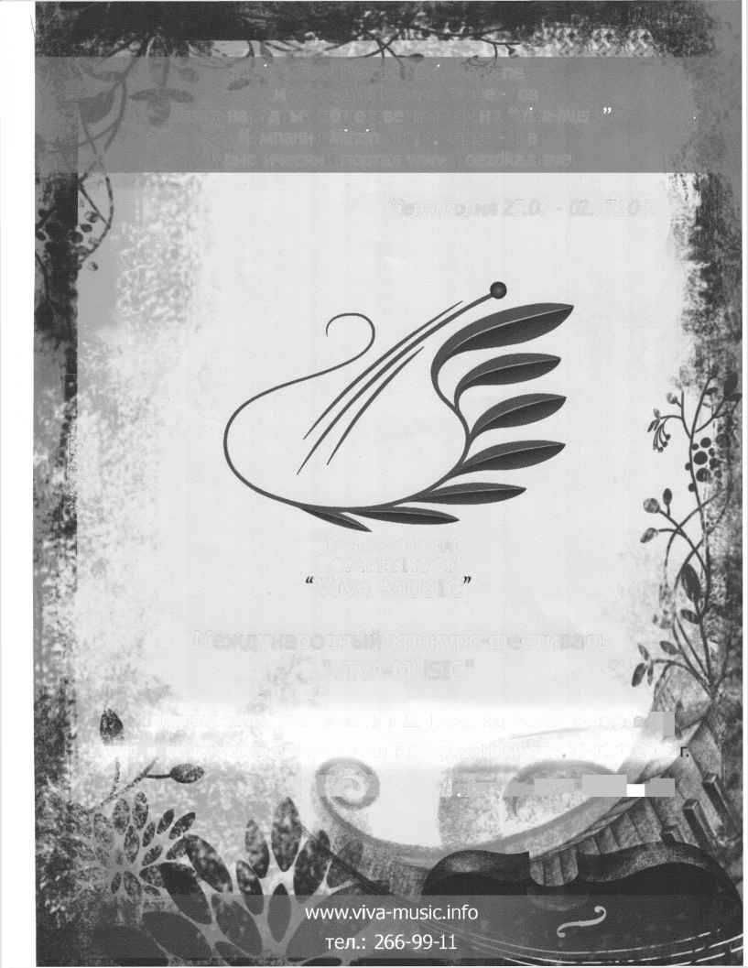 | ТАТАРСТАН РЕСПУБЛИКАСЫ  Казан шәһәре  муниципаль берәмлеге  Башкарма комитетының  МӘДӘНИЯТ ИДАРӘСЕ  МБУДО  2 нче Балалар музыка мәктәбе  Г. Баруди ур. 25а, Казан ш. 420102  Телефон/факс: (843) 554-43-74, 554-46-16
_____________________________________________________________________________________
Номер документа | Дата составления
18 | 26.09.2022 г.

ПРИКАЗ
(распоряжение)
о зачислении в 1-й класс
В соответствии с Федеральным законом Российской Федерации от 29 декабря 2012 г. N 273-ФЗ «Об образовании в Российской Федерации» (статья 83, часть 6; статья 29 подпункт «д», пункта 2, части 2; статья 30, часть 2; статья 55; статья 75), Приказом Министерства культуры Российской Федерации № 1145 от 14.08.2013 г., Уставом МБУДО «ДМШ № 2» г. Казани.

ПРИКАЗЫВАЮ:
- По итогам отбора детей на обучение по дополнительным предпрофессиональным общеобразовательным программам в области искусств (далее по тексту – образовательные программы в области искусств) зачислить в 1-класс на 2022-2023 учебный год:

Образовательная программа | ФИО учащегося
«Фортепиано» | Галеева Луиза

2. По итогам отбора детей на обучение по дополнительным общеразвивающим программам зачислить в 1 - класс на 2022-2023 учебный год:
Образовательная программа | ФИО учащегося
«Изобразительное искусство» | Лисина Анастасия
«Изобразительное искусство» | Сергина Валерия
«Изобразительное искусство» | Хайруллина Айзиля
«Изобразительное искусство» | Хусаинова Азалия
3. Правила подачи и рассмотрения апелляций по результатам отбора детей осуществлять согласно «Правил приема и порядка отбора детей в МБУДО «ДМШ №2» г. Казани (глава V пункты 5.1–5.4) и приказа по МБУДО «ДМШ № 2» г. Казани № 11 от 07.04.2022 года «Об объявлении приема документов».

Руководитель организации | и. о. директора |  |  |  | Бакирова К.С.
 | (должность) |  | (личная подпись) |  | (расшифровка подписи)

